ОБЩЕСТВЕННАЯ ПАЛАТА
ТЕРБУНСКОГО
МУНИЦИПАЛЬНОГО РАЙОНА
ЛИПЕЦКОЙ ОБЛАСТИ
РОССИЙСКОЙ ФЕДЕРАЦИИ
399540, Липецкая область,
Тербунский район, с. Тербуны, ул. Ленина, 84
Тел: 8-920-509-29-27

ПРОТОКОЛ №2
пленарного заседания Общественной палаты
Тербунского муниципального района Липецкой области

с. Тербуны 01.07.2022 г.

На пленарном заседании Общественной палаты Тербунского муниципального района Липецкой области (далее Общественная палата) присутствовали 8 членов Общественной палаты:

1 | Ульшина Евгения Васильевна
2 | Аникина Наталья Анатольевна
3 | Шашкова Елена Николаевна
4 | Караваева Надежда Владимировна
5 | Седых Татьяна Анатольевна
6 | Садилина Галина Ивановна
7 | Абдуллаева Виктория Сергеевна
8 | Бунцева Людмила Сергеевна

Количественный состав присутствующих членов Общественной палаты более 2/3 от утвержденного (8 человек) - пленарное заседание правомочно.

Слушали:
Председателя ОП Абдуллаеву В.С., которая предложила следующую повестку заседания:

- Обсуждение проведенной во 2 квартале работы Общественной палаты.

Голосовали:
«За» - 9, «Против» - 0, «Воздержались» - 0.
Решение принято
По первому вопросу повестки:
В ходе работы ОП во 2 квартале, проведены мероприятия, согласно плану работы на 2022 г.
Реализованы программы: по сбору гуманитарной помощи, проведен мониторинг услуг, оказываемых населению (образование, здравоохранение, ЖКХ, работа Тербунского АТП), участие в культурно-массовых мероприятиях района, согласно плану работы ОП, работа по обращениям граждан, оказание адресной помощи.

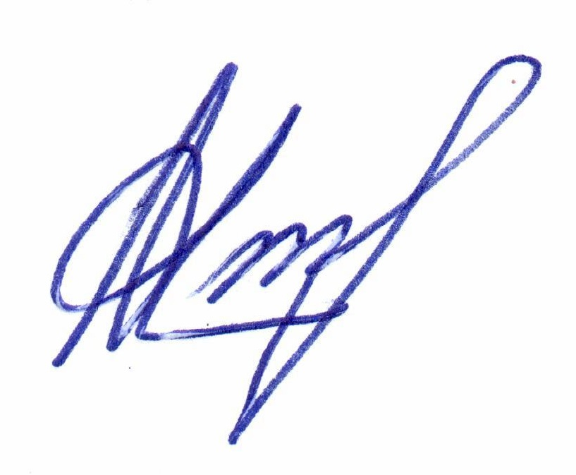
Председатель ОП В.С. Абдуллаева

